**UNIVERSIDAD NACIONAL TECNOLÓGICA DE LIMA SUR**

**FACULTAD DE INGENIERÍA Y GESTIÓN**

**ESCUELA PROFESIONAL DE INGENIERÍA ELECTRÓNICA**

**Y TELECOMUNICACIONES**

**Experiencia práctica de medición de potencia trifásica en sistemas equilibrados y desequilibrados.**

**DOCENTE:**

Linder

**ASIGNATURA:**

Circuitos Eléctricos 2

**ALUMNOS:**

López Cabrejos Josué Airton

Borja Marco

Ventura Edmy

Mendoza Edison

**Lima – Perú**

**2019**

**INTRODUCCIÓN**

El presente trabajo abarca conceptos teóricos y prácticos acerca de conexiones trifásicas, entendiendo el comportamiento de las líneas de tensión, voltaje, corriente y potencia. Analizando el comportamiento de circuitos estrella y delta, cuando están balanceados y desbalanceados, con cargas resistivas, inductivas y capacitivas.

La mayor parte del informe será de forma práctica, haciendo énfasis en las diferencias apreciadas de los resultados teóricos y prácticos, y de qué forma y con qué instrumentos se calculan las potencias de sistemas trifásicos en el campo.

Al finalizar este informe se pretende tener en claro los conceptos de potencias reactivas, activas y aparentes, así como también identificar el factor de potencia y saber reestructurarlo.

**MARCO TEÓRICO**

Corriente trifásica: Es un sistema de distribución eléctrica conformado por 3 corrientes monofásicas, conocidas como líneas o fases, desfasadas entre sí, generalmente por 120° y de misma amplitud si se trata de un sistema balanceado.

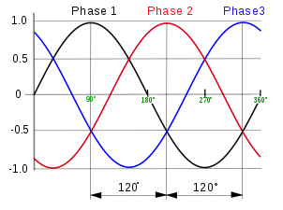

Ilustración 1 Gráfica de corriente trifásica

Configuración de fuentes trifásicas: Las fuentes trifásicas tienen la configuración de estrella “Y” o delta “∆”

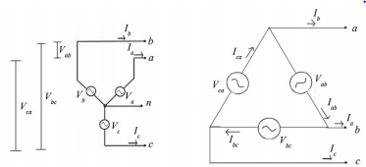

Ilustración 2 Configuración de las fuentes trifásicas

Donde a, b y c representan la línea o fase 1, 2 y 3 respectivamente, se observa que en la configuración estrella el nodo de unión de las 3 fuentes crea una nueva línea conocida como neutro, la configuración delta carece de esta línea.

Configuración de cargas trifásicas: Las cargas trifásicas disponen de la misma configuración previamente vista, recodar que la carga puede ser R, L, C RL, RC o RLC.

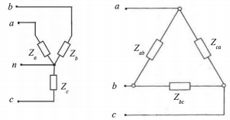

Ilustración 3 Configuración de las cargas trifásicas

Conexión estrella-estrella balanceada: Un sistema está balanceado o equilibrado cuando la configuración de la carga tiene impedancias iguales, se aplican los teoremas y leyes conocidos, pero al tratarse de un sistema trifásico balanceado se puede deducir ciertas características.

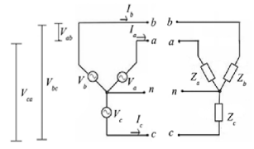

Ilustración 4 Sistema estrella-estrella balanceado

Los voltajes en fase en un sistema balanceado son:

$$Va=Vs∠0°; Va=Vs∠-120°; Va=Vs∠120°$$

Dónde:

$$Va= Vb = Vc = Vs$$

Estos voltajes son tomados respecto a la línea neutro “n”.

Y las corrientes para este sistema, dado que todas las cargas son iguales se deduce:

$$Ia=\frac{Va}{Z}=Vs∠0°/Z∠Ѳ$$

$$Ib=\frac{Vb}{Z}=Vs∠-120°/Z∠Ѳ$$

$$Ic=\frac{Vc}{Z}=Vs∠120°/Z∠Ѳ$$

Se observa que solo varía el ángulo de desfase, el modulo es igual para las 3 corrientes, al módulo la llamaremos I

Para hallar la potencia activa, solo se multiplica por 3 la potencia en una rama, el ángulo Ѳ es el ángulo de la impedancia:

$$P=3Vs*I*cos\left(Ѳ\right) [W]$$

$$Q=3Vs*I*sin\left(Ѳ\right) [VAR]$$

$$S=\sqrt{{P^{2}+Q}^{2}} [VA]$$

Para hallar la potencia reactiva, solo se multiplica por 3 la potencia en una rama

Conexión estrella-delta balanceada: Se trata de una fuente en configuración estrella conectada a una carga en configuración delta.

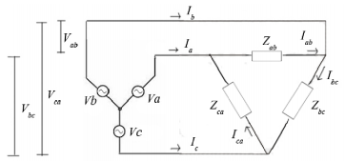

Ilustración 5 Sistema estrella-delta balanceada

Es conveniente definir

$$Vab=Va-Vb=\sqrt{3}Vs∠30°$$

$$Vbc=Vb-Vc=\sqrt{3}Vs∠-90°$$

$$Vca=Vc-Va=\sqrt{3}Vs∠150°$$

Las corrientes por fase para este sistema son:

$$Iab=\frac{Vab}{Z}=\frac{\sqrt{3}Vs∠30°}{Z∠Ѳ}$$

$$Ibc=\frac{Vbc}{Z}=\frac{\sqrt{3}Vs∠-90°}{Z∠Ѳ}$$

$$Ica=\frac{Vca}{Z}=\frac{\sqrt{3}Vs∠150°}{Z∠Ѳ}$$

La potencia se define, teniendo en cuenta que los módulos de corriente son iguales = I:

$$P=3*\sqrt{3}Vs*I*cos\left(Ѳ\right) [W]$$

$$Q=3*\sqrt{3}Vs*I*sin\left(Ѳ\right)[VAR]$$

$$S=\sqrt{{P^{2}+Q}^{2}} [VA]$$

Conexión estrella-estrella desbalanceada: Si la carga trifásica tiene diferentes impedancias se trata de un sistema trifásico desbalanceado, para estos sistemas no hay deducciones particulares como en los casos anteriores

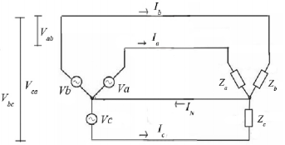

Ilustración 6 Sistema trifásico desbalanceado

Para estos sistemas es necesario calcular la potencia rama por rama y sumarla. Recordar que la carga puede ser R, L, C, RL, RC, RLC. Y en Za ≠ Zb ≠ Zc.

Entonces las corrientes no serán iguales, y en ocasiones la corriente de la línea neutro será diferente de 0

Conexión estrella-delta desbalanceada: Análogamente al sistema anterior, solo que varía la carga en configuración estrella por una en configuración delta.